Όνομα:……………………….. Ημερομηνία:………………..
Σύγκριση- Διάταξη Κλασμάτων
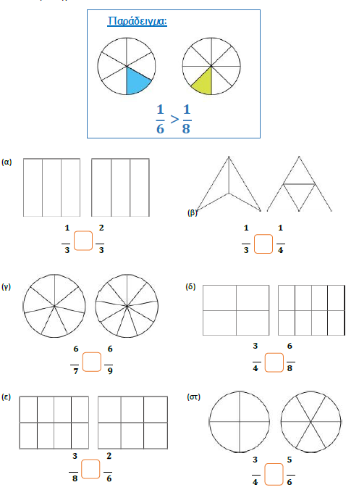
- Χρησιμοποιώ τα διαγράμματα για να συγκρίνω τα κλάσματα, όπως στο παράδειγμα:
2. Συγκρίνω τα κλάσματα χρησιμοποιώντας τα σύμβολα <,>,=

3.Βάζω σε κύκλο τα κλάσματα που είναι μεγαλύτερα από το μισό:
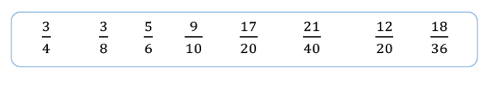
4. Τοποθετώ κάθε κλάσμα στην κατάλληλη θέση του πίνακα:
